**IMAGEN OBJETIVO DEL PROYECTO**

**Situación Actual Situación Deseada**

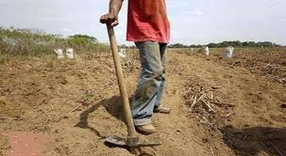 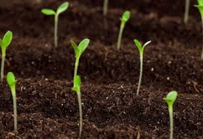

**Figura 1.- Suelos cansados Figura 2.- Mejoramiento de los suelos**

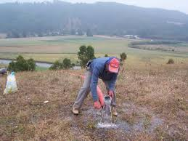 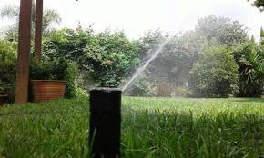

**Figura 3.- Deficiencias de riego Figura 4.- Aplicabilidad sistemas de riego**

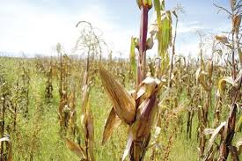 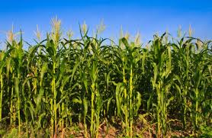

**Figura 5.- Baja producción y/o rendimiento Figura 6.- Mejoramiento de producción**